Resolución del Pleno del Instituto de Transparencia, Acceso a la Información Pública y Protección de Datos Personales del Estado de México y Municipios, con domicilio en Metepec, Estado de México, a once de mayo de dos mil veintidós.

VISTO el expediente formado con motivo del recurso de revisión 01965/INFOEM/IP/RR/2022, interpuesto por la xxxxxxxxxxxxxxx, que en lo sucesivo se le denominara el Recurrente, en contra de la respuesta proporcionada por el Tribunal de Justicia Administrativa del Estado de México, en lo subsecuente el Sujeto Obligado, se procede a dictar la presente resolución.

- A N T E C E D E N T E S

Primero. Solicitud de acceso a la información.
En fecha catorce de febrero de dos mil veintidós el hoy RECURRENTE presentó a través del Sistema de Acceso a la Información Mexiquense, en lo subsecuente el SAIMEX ante el SUJETO OBLIGADO, la solicitud de acceso a la información pública, número 00011/TRIJAEM/IP/2022, mediante la cual solicitó:

“Solicito la versión pública de las sentencias y resoluciones, así como de las actuaciones que sean posibles, que correspondan a juicios o procedimientos que los particulares hayan presentado en contra de infracciones, primordialemente aquellas infracciones provenientes del sistema digital de infracciones del estado de méxico, particularmente aquellas en que se haya resuelto en favor del particular.” (sic)

Segundo. Respuesta del Sujeto Obligado.
En fecha veintidós de febrero de dos mil veintidós el sujeto obligado dio contestación a través del SAIMEX a la solicitud de información, manifestando lo siguiente:

“Mediante archivo adjunto se da respuesta a la presente solicitud.”

Para lo cual el sujeto obligado remitió un archivo electrónico denominado: “ACUERDO SOL 11-2022 VF.pdf”, el cual, será analizado en la parte considerativa de la presente resolución.

Tercero. Integración y trámite del recurso de revisión.
Inconforme con la respuesta emitida por parte del Sujeto Obligado, en fecha veintiséis de febrero de dos mil veintidós, el ahora Recurrente interpuso el recurso de revisión, el cual fue registrado en el sistema electrónico SAIMEX con el expediente número 01965/INFOEM/IP/RR/2022, aduciendo lo siguiente:

Acto Impugnado:
“Información incompleta El sujeto obligado es omiso al pronunciarse y no entregar nada por lo que se refiere a la version pública de las actuaciones (no sentencias y resoluciones) posibles, que correspondan a juicios o procedimientos que los particulares hayan presentado en contra de infracciones y se haya resuelto en favor del particular. De acuerdo con lo señalado en su repuesta, el sujeto obligado cuenta con dicha la información sistematizadas que no stá disponible en la página de internet que señala, por lo que no sería aplicable lo establecido por el Artículo 12 de la Ley de Transparencia y Acceso a la Información Pública del Estado de México y Municipios.”(Sic).

La hoy recurrente adjunto el archivo electrónico denominado “Archivo1645907397039.”, el cual no se logra visualizar al momento de aperturarlo; cabe destacar que el recurrente no esgrimió motivos de razones o inconformidad.

Cuarto. Del turno del recurso de revisión.
El medio de impugnación presentado mediante recurso de revisión con número 01965/INFOEM/IP/RR/2022, fue turnado al Comisionado Presidente José Martínez Vilchis, mediante el sistema electrónico, en términos del arábigo 185 fracción I de la Ley de Transparencia y Acceso a la información Pública del Estado de México y Municipios, recayendo acuerdo de admisión en fecha cuatro de marzo de dos mil veintidós, determinándose en él, un plazo de siete días para que las partes manifestaran lo que a su derecho corresponda en términos del numeral ya citado.

Quinto. De la etapa de manifestaciones y/o alegatos.
De las constancias del expediente electrónico del SAIMEX, del recurso de revisión 01965/INFOEM/IP/RR/2022, se advierte que el Sujeto Obligado rindió su informe justificado en fecha veintitrés de marzo de dos mil veintidós adjuntando para tal efecto los archivos electrónicos denominados: “RR1015-2017.pdf”, “ACUERDO VP 1965.pdf”, “J.A 173-2020.pdf”, “Informe Justificado 1965-2022.pdf” y “Acta 10-2022.pdf”, los cuales se pusieron a la vista del recurrente en fecha ocho de abril del año dos mil veintidós a efecto de que emitiera lo que a su derecho conviniera, sin embargo, el particular no realizó manifestación alguna.

Sexto. Del cierre de instrucción.
Así, una vez transcurrido el término legal, se decretó el cierre de instrucción del recurso de revisión en fecha veintidós de abril de dos mil veintidós, en términos del artículo 185 Fracción VI de la Ley de Transparencia y Acceso a la Información Pública del Estado de México y Municipios, iniciando el término legal para dictar resolución definitiva del asunto.

Séptimo. Ampliación del término para resolver
Posteriormente, en fecha veintidós de abril del año dos mil veintidós, en términos del párrafo tercero del artículo 181, de la Ley de Transparencia y Acceso a la Información Pública del Estado de México y Municipios, se emitió acuerdo mediante el cual se amplío el plazo para emitir la resolución que en derecho proceda, hasta por un periodo de quince días hábiles, y,

CONSIDERANDO

PRIMERO. Competencia.
Que el Instituto de Transparencia, Acceso a la Información Pública y Protección de Datos Personales del Estado de México y Municipios, es competente para conocer y resolver el presente recurso de revisión interpuesto por la parte RECURRENTE, conforme a lo dispuesto en los artículos 6, apartado A de la Constitución Política de los Estados Unidos Mexicanos; 5, párrafos vigésimo, vigésimo primero y vigésimo segundo, fracciones IV y V; de la Constitución Política del Estado Libre y Soberano de México; 1, 2, fracción II; 13, 29, 36, fracciones I y II; 176, 178, 179, 181 párrafo tercero y 185 de la Ley Transparencia y Acceso a la Información Pública del Estado de México y Municipios; 9, fracciones I y XXIV y 11 del Reglamento Interior del Instituto de Transparencia, Acceso a la Información Pública y Protección de Datos Personales del Estado de México y Municipios.

SEGUNDO. Sobre los alcances de los recursos de revisión.
Derivado de la impugnación realizada, es preciso e importante señalar que el recurso de revisión inmerso en la Ley de Transparencia vigente en la entidad, tiene el fin y alcance que señalan los numerales 176, 179, 181 párrafo cuarto, 194 y 195 y demás aplicables de la Ley de Transparencia y Acceso a la Información Pública del Estado de México y Municipios vigente, el cual será analizado conforme a las actuaciones que obren en el expediente electrónico, con la finalidad de reparar cualquier posible afectación al derecho de acceso a la información pública y garantizando el principio rector de máxima publicidad.

TERCERO. Análisis de las causales de sobreseimiento.
El análisis del presente recurso, se basará en el contenido íntegro de las actuaciones que obran en el expediente electrónico, para así estar en posibilidad este Órgano Colegiado de dictar el fallo correspondiente conforme a derecho, tomando en consideración los elementos aportados por las partes y respetando en todo momento al principio de máxima publicidad consagrado en nuestra Constitución Federal, Local y demás leyes aplicables en la materia, así como en los tratados internacionales en los que el Estado Mexicano es parte, en concordancia con el párrafo tercero del artículo 1 de la Constitución Federal y el diverso 8 de la Ley de Transparencia local.

Por ello tenemos que la solicitud fue la siguiente:

“Solicito la versión pública de las sentencias y resoluciones, así como de las actuaciones que sean posibles, que correspondan a juicios o procedimientos que los particulares hayan presentado en contra de infracciones, primordialemente aquellas infracciones provenientes del sistema digital de infracciones del estado de méxico, particularmente aquellas en que se haya resuelto en favor del particular.” (sic)

Ahora bien, derivado del caso en concreto que nos ocupa, por cuestión de método y técnica jurídica, se procede a estudiar el presente asunto bajo la luz de lo que se establece en la fracción III del artículo 192 de la Ley de Transparencia y Acceso a la Información Pública del Estado de México y Municipios, el cual reza:

“Artículo 192. El recurso será sobreseído, en todo o en parte, cuando una vez admitido, se actualicen alguno de los siguientes supuestos:
…
III. El sujeto obligado responsable del acto lo modifique o revoque de tal manera que el recurso de revisión quede sin materia;

Precepto legal que contiene cuatro elementos objetivos:
1.- El sujeto obligado responsable,
2.- Del acto,
3.- Que se modifique o revoque, y
4.- De tal manera que el medio de impugnación quede sin efecto o materia

El primer elemento normativo se actualiza ya que el sujeto obligado responsable es el Tribunal de Justicia Administrativa del Estado de México.

El segundo elemento normativo es la existencia de un acto, en el caso en concreto que nos ocupa se actualiza con la existencia de la respuesta del sujeto obligado (primigeniamente otorgada), la cual precisamente es la que se impugna porque es la que a decir del recurrente falta la información solicitada.

Cabe destacar que la respuesta que da el sujeto obligado, el precepto normativo en estudio, lo consagra como “acto”, esto es así, ya que las respuestas que emiten los sujetos obligados son considerados, (en el contexto que la propia Ley establece), como “actos”, sin los cuales no existiría certeza de la existencia o inexistencia de información pública, porque precisamente la evidencia notoria y especifica del actuar del sujeto obligado se observa a través de sus actos que necesariamente ejecuta y aplica al ejercer sus atribuciones legalmente conferidas.

La naturaleza jurídica de los actos que emiten los sujetos obligados están delimitados por la misma Ley antes aludida, ya que el hecho de emitir actos no previstas en el marco normativo que en transparencia rige su actuar, serían ilegales de estricto derecho, por lo que los “actos” a que se refiere esta fracción están contenidos en la Ley en cita, en específico:

“Artículo 53. Las Unidades de Transparencia tendrán las siguientes funciones:
I. Recabar, difundir y actualizar la información relativa a las obligaciones de transparencia comunes y específicas a la que se refiere la Ley General, esta Ley, la que determine el Instituto y las demás disposiciones de la materia, así como propiciar que las áreas la actualicen periódicamente conforme a la normatividad aplicable;
II. Recibir, tramitar y dar respuesta a las solicitudes de acceso a la información;
III. Auxiliar a los particulares en la elaboración de solicitudes de acceso a la información y, en su caso, orientarlos sobre los sujetos obligados competentes conforme a la normatividad aplicable;
IV. Realizar, con efectividad, los trámites internos necesarios para la atención de las solicitudes de acceso a la información;
V. Entregar, en su caso, a los particulares la información solicitada;
VI. Efectuar las notificaciones a los solicitantes;
VII. Proponer al Comité de Transparencia, los procedimientos internos que aseguren la mayor eficiencia en la gestión de las solicitudes de acceso a la información, conforme a la normatividad aplicable;
VIII. Proponer a quien preside el Comité de Transparencia, personal habilitado que sea necesario para recibir y dar trámite a las solicitudes de acceso a la información;
IX. Llevar un registro de las solicitudes de acceso a la información, sus respuestas, resultados, costos de reproducción y envío, resolución a los recursos de revisión que se hayan emitido en contra de sus respuestas y del cumplimiento de las mismas;
X. Presentar ante el Comité, el proyecto de clasificación de información;
XI. Promover e implementar políticas de transparencia proactiva procurando su accesibilidad;
XII. Fomentar la transparencia y accesibilidad al interior del sujeto obligado;
XIII. Hacer del conocimiento de la instancia competente la probable responsabilidad por el incumplimiento de las obligaciones previstas en la presente Ley; y
XIV. Las demás que resulten necesarias para facilitar el acceso a la información y aquellas que se desprenden de la presente Ley y demás disposiciones jurídicas aplicables.”

Es decir, la impugnación del Recurrente debe ser sobre la emisión de un “Acto” contenido en la hipótesis descrita en las fracciones II, V y VI, en las cuales se deja ver que la Unidad de Transparencia ha de efectuar las notificaciones a los solicitantes; lo que en el presente caso se actualiza como un acto atribuible al ente público y que se perfecciona con la respuesta dada por el sujeto obligado.

Ahora bien, por cuanto hace al tercer elemento normativo, es en esencia una condicional, consistente en que la dependencia o entidad responsable del acto impugnado, la modifique o revoque; en cuanto hace a la modificación, ocurre cuando quien emitió su respuesta (acto o resolución), con posterioridad cambia la información proporcionada en un principio, cuyos resultados no dejan sin efectos la respuesta dada, sino que tiene por objeto añadir, suprimir, o sustituir datos, lo cual puede ser de forma parcial.

Por cuanto hace a la revocación, a diferencia de la modificación, ocurre cuando la dependencia o entidad responsable del acto o resolución impugnada (sujeto obligado), suprime, elimina o cancela la totalidad de su respuesta y emite otra en su lugar dejando sin efecto de lo que en un principio afectó al hoy recurrente; en el presente caso, se actualiza el sobreseimiento ya que en fecha veintitrés de marzo de dos mil veintidós, el sujeto obligado, mediante informe de justificación remitió información que en un principio no se envió, mediante lo cual modificó la respuesta en concreto.

Ahora bien, este Instituto considera que el sujeto obligado modificó su respuesta, ya que en el informe justificado envió información que una vez que se analizó se cae en la cuenta de que deja sin materia el presente asunto lo anterior es así por las siguientes consideraciones.

Recapitulando que el hoy recurrente solicitó la versión pública de las sentencias y resoluciones, así como de las actuaciones que sean posibles, que correspondan a juicios o procedimientos que los particulares hayan presentado en contra de infracciones, primordialmente aquellas infracciones provenientes del sistema digital de infracciones del Estado de México, particularmente aquellas en que se haya resuelto en favor del particular.

Para tal efecto el sujeto obligado contestó mediante oficio de fecha veintiuno de febrero de dos mil veintidós, en el que detalló la página y ruta electrónica para acceder a las sentencias que tiene publicadas el Tribunal de Justicia Administrativa del Estado de México, en la dirección electrónica: https://trijaem.gob.mx/sentencias/, refiriéndole al recurrente mediante capturas de pantalla el modo de localizar la información solicitada.

Por último, el sujeto obligado manifestó en su contestación que el Tribunal de Justicia Administrativa del Estado de México, no clasifica la información de acuerdo al interés del solicitante, por lo tanto, se entregó la información en el estado en el que obraba.

Como podemos apreciar, el sujeto obligado no entregó la información de acuerdo al parámetro establecido por el hoy recurrente, siendo precisamente ello lo que llevó a interponer el recurso de revisión; en este apartado cabe destacar que el recurrente no esgrimió razones o motivos de inconformidad; sin embargo, en el rubro del recurso de revisión “ACTO IMPUGNADO”, plasmó texto que de cuya lectura se aprecia una notoria inconformidad al manifestar

“Información incompleta El sujeto obligado es omiso al pronunciarse y no entregar nada por lo que se refiere a la version pública de las actuaciones (no sentencias y resoluciones) posibles, que correspondan a juicios o procedimientos que los particulares hayan presentado en contra de infracciones y se haya resuelto en favor del particular…” (sic)

En ese tenor esta autoridad administrativa suple la deficiencia de la queja, pues el recurrente no es experto en el uso de la plataforma digital electrónica denominada “Sistema de Acceso a la Información Mexiquense” (SAIMEX), cuando es evidente el agravio que le ocasionó la respuesta del sujeto obligado, pues la semántica empleada denota que no está conforme con lo entregado, que está incompleto, esta autoridad administrativa no puede pasar por alto el texto netamente impugnatorio contenido en el apartado “ACTO IMPUGNADO”, y que de acuerdo al artículo 181 penúltimo párrafo de la Ley de Transparencia y Acceso a la Información Pública del Estado de México y Municipios, no se cambian los hechos expuestos en la narrativa del recurrente, pues a su decir, no se le entregaron las actuaciones que correspondan a juicios o procedimientos que los particulares hayan presentado en contra de infracciones y se haya resuelto en favor del particular.

Si bien, en la solicitud de información no precisó respecto de que expedientes en específico requería las actuaciones correspondientes a juicios o procedimientos que los particulares hayan presentado en contra de infracciones y se haya resuelto en favor del particular, se entiende que requería cualquier ejemplo ubicado dentro de su propio parámetro, (correspondientes a juicios o procedimientos que algún particular haya presentado en contra de infracciones y haya sido resuelto en su favor), no obstante que el sujeto obligado en su contestación primigenia le informó que el Tribunal de Justicia Administrativa del Estado de México, no clasifica la información de acuerdo al interés del hoy recurrente.

Ahora bien, el sujeto obligado en su informe justificado remitió en fecha veintitrés de marzo de dos mil veintidós los archivos electrónicos denominados: “RR1015-2017.pdf”, “ACUERDO VP 1965.pdf”, “J.A 173-2020.pdf”, “Informe Justificado 1965-2022.pdf” y “Acta 10-2022.pdf”, en el primero de ellos remite en versión pública, las actuaciones del juicio número 0347/2017 al que le recayó el recurso de revisión 01015/2017; en el segundo de ellos es el Acta del Comité de Transparencia por medio de la cual aprueban la versión pública del juicio administrativo 173/2020 de la Séptima Sala Regional y del Recurso de Revisión 533/2020.

El tercer documento consiste en las constancias del Juicio Administrativo 173/2020, en cuyas actuaciones se desprende que el Tribunal resolvió a favor del particular, declarando la invalidez de la multa de transito del cual fue objeto, asimismo, en las mismas actuaciones se aprecia la sentencia en Recurso de Revisión de la Séptima Sala Regional, en la cual se confirma la sentencia que invalida la multa aplicada al particular, como se aprecia a continuación:
----------------------------------------------------------------------------------------------------------------------
----------------------------------------------------------------------------------------------------------------------------------------------------------------------------------------------------------------------------------------------------------------------------------------------------------------------------------------------------------------------------------------------------------------------------------------------------------------------------------------------------------------------------------------------------------------------------------------------------------------------------------------------------------------------------------------------------------------------------------------------------------------------------------------------------------------------------------------------------------------------------------------------------------------------------------------------------------------------------------------------------------------------------------------------------------------------------------------------------------------------------------------------------------------------------------------------------------------------------

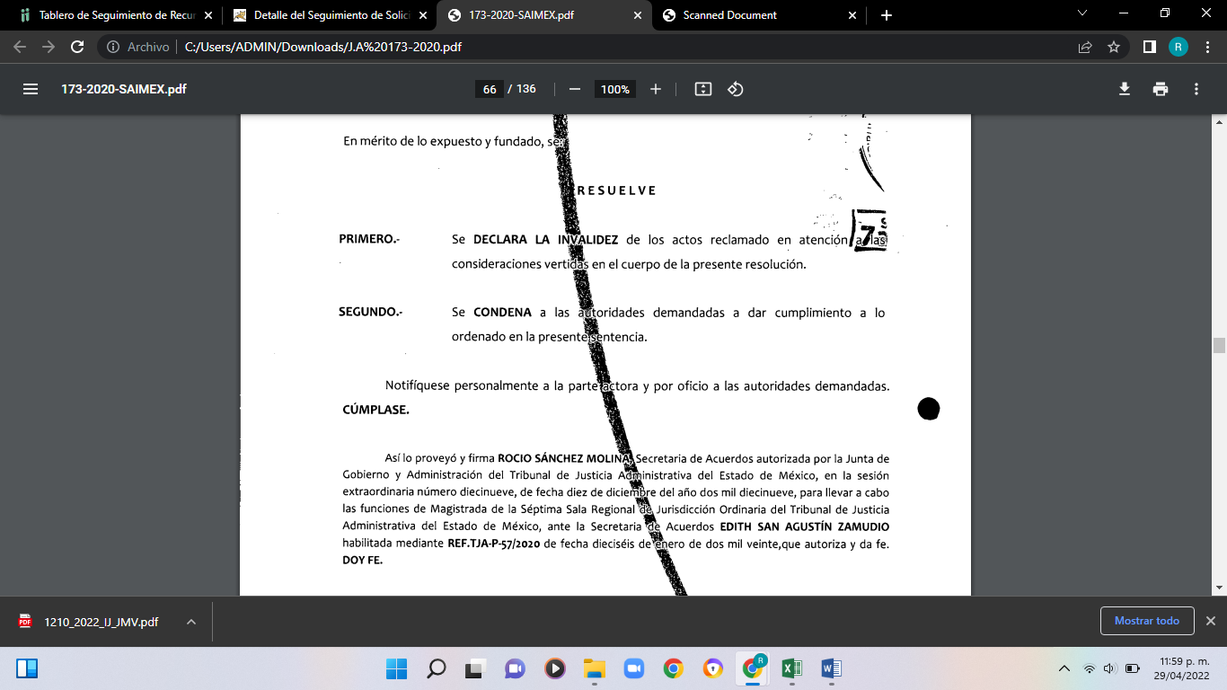
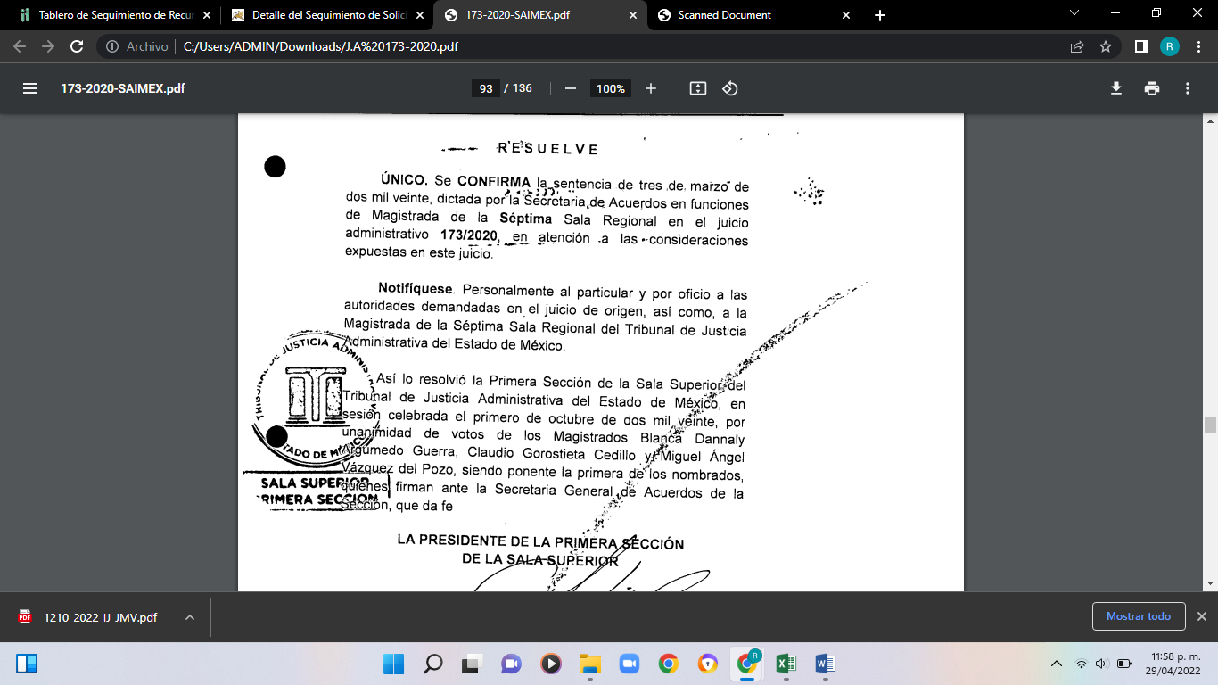
Cabe referir que este juicio derivo de una multa de transito como se aprecia a continuación:

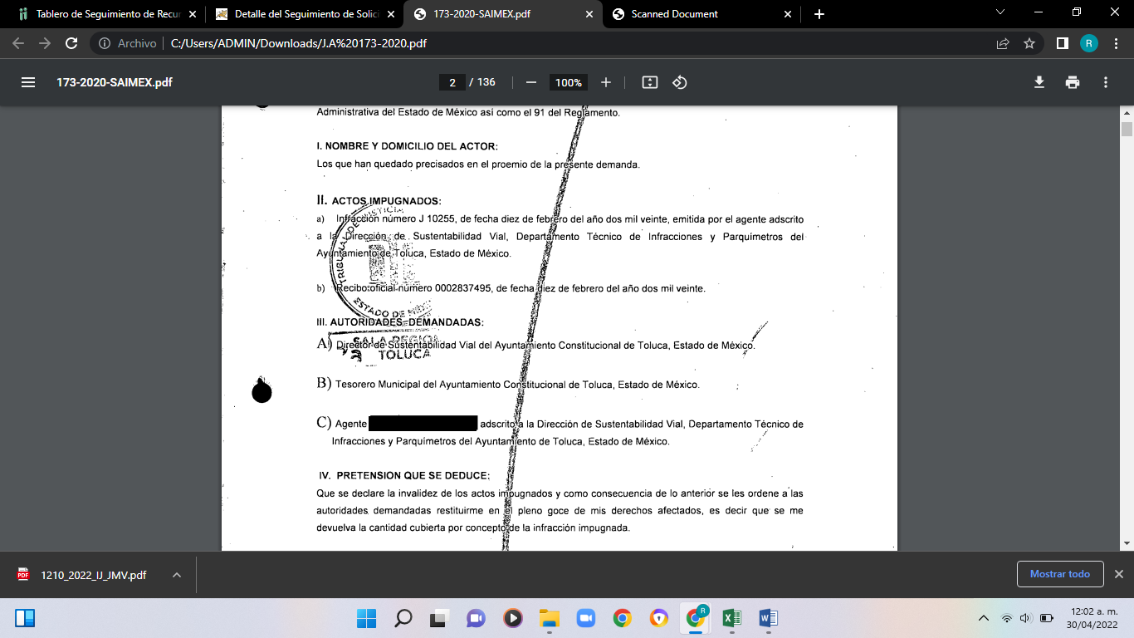

Es decir, la información remitida en informe justificado por el Tribunal de Justicia Administrativa del Estado de México, modifica su respuesta originalmente dada y entrega la información de acuerdo a lo solicitado, ya que en la respuesta primigenia, sólo entrega una ruta electrónica del propio sujeto obligado donde se puede consultar las sentencias del Tribunal; sin embargo, mediante informe justificado entrega las constancias que integran los juicios de las sentencias en donde se falló a favor del particular ante una multa de transito; se considera que modifica la respuesta pues las constancias que solicitó el hoy recurrente no fueron proporcionadas en la contestación.

Por lo que hace al cuarto documento anexo al informe justificado, consiste en el propio informe del sujeto obligado en el cual expuso:

“Ahora bien, atendiendo el principio de máxima publicidad, este Sujeto Obligado realizó la búsqueda exhaustiva y minuciosa de un expediente que se encontrara completamente concluido, en el cual la autoridad demanda fuera la Secretaria de Seguridad del Estado de México y se tuviera como acto impugnado la boleta de infracción y en el cual se declarara la invalidez del acto, ello a efecto de atender lo relativo a -“actuaciones (no sentencias y resoluciones) posibles, que correspondan a juicios o procedimientos que los particulares hayan presentado en contra de infracciones y se haya resuelto en favor del particular”- (Sic.)

En virtud de lo anterior, dentro del Portal de Sentencias del TRIJAEM, se encontraron los expedientes del juicio administrativo número 173/2020 del índice de la Séptima Sala Regional y el recurso de revisión número 533/2020 de la Primera Sección de la Sala Superior, mismos que fueron sometidos a aprobación del Comité de Transparencia de este Tribunal, para la entrega de la versión pública, toda vez que se considera que esta información colma lo que desea conocer el solicitante. En consecuencia, anexo al presente informe, se hace entrega de los expedientes en cuestión, a efecto de atender la presente solicitud de información, así como el acuerdo del Comité de Transparencia correspondiente a la clasificación de información como confidencial, respecto de los juicios administrativos número 173/2020 del índice de la Séptima Sala Regional y el recurso de revisión número 533/2020 de la Primera Sección de la Sala Superior.”

El último documento consiste en el acta administrativa del Comité de Transparencia por medio de la cual se aprueba la versión pública del expediente del juicio número 0347/2017 al que le recayó el recurso de revisión 01015/2017, como podemos apreciar el sujeto obligado en este punto da certeza al hoy recurrente, proporcionando las actuaciones que correspondan a juicios o procedimientos que los particulares hayan presentado en contra de infracciones y se haya resuelto en favor del particular, es decir, proporciona los elementos que no se entregaron en un principio que fueron adheridos en el informe justificado, en otras palabras, el sujeto obligado modifica su respuesta, en ese sentido, el cuarto elemento normativo de la figura legal del sobreseimiento en estudio, consistente en: “…de tal manera que el medio de impugnación quede sin materia…”, en el presente caso, se actualiza tal circunstancia, ya que el acto impugnado que dio origen al presente recurso quedó sin materia pues se adhirió a su contestación original información que no se proporcionó en un principio y que da certeza al recurrente, pues en la contestación primigenia, no se hizo pronunciamiento de aquello.

Derivado de lo anterior, este Instituto considera que se actualiza la causal de sobreseimiento establecida en el artículo 192, fracción III de la Ley de Transparencia y Acceso a la Información Pública del Estado de México y Municipios, ya que deja sin materia los actos impugnados, que a la letra señala:

“Artículo 192. El recurso será sobreseído, en todo o en parte, cuando una vez admitido, se actualicen alguno de los siguientes supuestos:
…
III. El sujeto obligado responsable del acto lo modifique o revoque de tal manera que el recurso de revisión quede sin materia.”

Por último, hemos de decir que las razones o motivos de inconformidad son fundadas por las razones y motivos anteriormente expuestos en el cuerpo de la presente resolución.

Por todo lo anterior con fundamento en el artículo 186 fracción I de la Ley de Transparencia y Acceso a la Información Pública del Estado de México y Municipios, se SOBRESEE la respuesta inmersa en el expediente electrónico del recurso de revisión 01965/INFOEM/IP/RR/2022 que ha sido materia del presente fallo, por lo antes expuesto y fundado, este Pleno:

RESUELVE

PRIMERO. Se SOBRESEE el recurso de revisión 01965/INFOEM/IP/RR/2022 por actualizarse la causal de sobreseimiento inmersa en la fracción III del artículo 192, de la ley de transparencia vigente en la entidad, en términos del Considerando TERCERO de la presente resolución.

SEGUNDO. Notifíquese la presente resolución al Titular de la Unidad de Transparencia del Sujeto Obligado mediante el Sistema de Acceso a la Información Mexiquense (SAIMEX).

TERCERO. Notifíquese al recurrente mediante el Sistema de Acceso a la Información Mexiquense (SAIMEX), la presente resolución, haciéndole saber que de conformidad con lo establecido en el artículo 196 de la Ley de Transparencia y Acceso a la Información Pública del Estado de México y Municipios, podrá impugnarla vía Juicio de Amparo en los términos de las leyes aplicables.

ASÍ LO RESUELVE, POR UNANIMIDAD DE VOTOS EL PLENO DEL INSTITUTO DE TRANSPARENCIA, ACCESO A LA INFORMACIÓN PÚBLICA Y PROTECCIÓN DE DATOS PERSONALES DEL ESTADO DE MÉXICO Y MUNICIPIOS, CONFORMADO POR LOS COMISIONADOS JOSÉ MARTÍNEZ VILCHIS, MARÍA DEL ROSARIO MEJÍA AYALA, SHARON CRISTINA MORALES MARTÍNEZ, LUIS GUSTAVO PARRA NORIEGA Y GUADALUPE RAMÍREZ PEÑA, EN LA DÉCIMA SÉPTIMA SESIÓN ORDINARIA CELEBRADA EL ONCE DE MAYO DE DOS MIL VEINTIDÓS, ANTE EL SECRETARIO TÉCNICO DEL PLENO, ALEXIS TAPIA RAMIREZ.

JMV/CCR/ROA

